CIRCULAR EXTERNA
17 de marzo de 2022
SGF-0543-2022
SGF-PUBLICO

A TODAS LAS ENTIDADES SUPERVISADAS POR LA SUPERINTENDENCIA GENERAL DE ENTIDADES FINANCIERAS Y AL PUBLICO EN GENERAL

Se informa que:

Con motivo de la Semana Santa, nuestras oficinas permanecerán cerradas al público entre el 11 al 15 de abril de 2022, ambos días incluidos.

Retornaremos a las labores en el horario habitual a partir del 18 de abril de 2022.

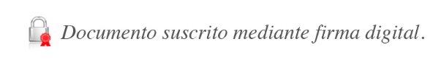
Atentamente,

José Armando Fallas Martínez
Intendente General

JAFM/VAD/mfq/mpl

